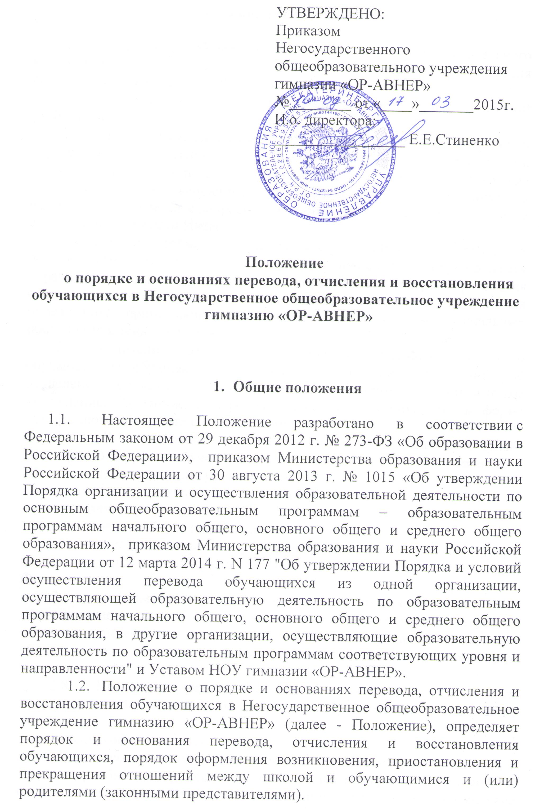2. Порядок и основания перевода

  - Перевод обучающегося из одного образовательного учреждения в другое осуществляется только с письменного согласия родителей (законных представителей).
  - Перевод обучающихся не зависит от периода (времени) учебного года.
2.3. Перевод обучающихся из одного образовательного учреждения в другое может осуществляться в течение всего учебного года при наличии в соответствующем классе свободных мест. Родители (законные представители) несовершеннолетнего обучающегося обращаются в выбранное учреждение с запросом о наличии свободных мест, в том числе с использованием сети Интернет.
2.4. При отсутствии свободных мест в выбранном учреждении родители (законные представители) несовершеннолетнего обучающегося обращаются в органы местного самоуправления в сфере образования соответствующего муниципального района, городского органа для определения принимающего учреждения из числа муниципальных общеобразовательных учреждений.
2.5. Родители (законные представители) несовершеннолетнего обучающегося обращаются в исходное учреждение с заявлением об отчислении обучающегося в связи с переводом в принимающее учреждение. Заявление о переводе может быть направлено в форме электронного документа с использованием сети Интернет.
2.6. В заявлении родителей (законных представителей) несовершеннолетнего обучающегося об отчислении в порядке перевода в принимающее учреждение указываются:
- фамилия, имя, отчество (при наличии) обучающегося;
- дата рождения;
- класс и профиль обучения (при наличии);
- наименование принимающего учреждения. В случае переезда в другую местность указывается только населенный пункт, субъект Российской Федерации.
2.7. На основании заявления родителей (законных представителей) несовершеннолетнего обучающегося об отчислении в порядке перевода исходное учреждение в трехдневный срок издает приказ об отчислении обучающегося в порядке перевода с указанием принимающего учреждения.
2.8. Исходное учреждение выдает родителям (законным представителям) несовершеннолетнего обучающегося следующие документы:
- личное дело обучающегося;
- документы, содержащие информацию об успеваемости обучающегося в текущем учебном году (выписка из классного журнала с текущим и отметками и результатами промежуточной аттестации), заверенные печатью Учреждения и подписью его руководителя (уполномоченного им лица).
2.9. Требования предоставления других документов в качестве основания для зачисления обучающихся в принимающее учреждение в связи с переводом из исходного учреждения не допускается.
2.10. Указанные в пункте 2.8 настоящего Положения документы представляются совершеннолетним обучающимся или родителями (законными представителями) несовершеннолетнего обучающегося в принимающую организацию вместе с заявлением о зачислении обучающегося в указанную организацию в порядке перевода из исходной организации и предъявлением оригинала документа, удостоверяющего личность совершеннолетнего обучающегося или родителя (законного представителя) несовершеннолетнего обучающегося.
2.11. Зачисление обучающегося в принимающую организацию в порядке перевода оформляется распорядительным актом руководителя принимающей организации (уполномоченного им лица) в течение трех рабочих дней после приема заявления и документов, указанных в пункте 2.8 настоящего Порядка, с указанием даты зачисления и класса.
2.12. Принимающая организация при зачислении обучающегося, отчисленного из исходной организации, в течение двух рабочих дней с даты издания распорядительного акта о зачислении обучающегося в порядке перевода письменно уведомляет исходную организацию о номере и дате распорядительного акта о зачислении обучающегося в принимающую организацию.

- Порядок и основания отчисления и восстановления обучающегося

3.1. Образовательные отношения прекращаются в связи с отчислением обучающегося из школы:
- в связи с получением образования (завершения обучения);
- досрочно по основаниям, установленным п. 3.2 настоящего Положения.
3.2. Образовательные отношения могут быть прекращены досрочно в следующих случаях:
- по инициативе обучающегося или родителей (законных представителей) несовершеннолетнего обучающегося, в том числе в случае перевода обучающегося для продолжения освоения образовательной программы в другую организацию, осуществляющую образовательную деятельность;
- по инициативе школы в случае применения к обучающемуся, достигшему возраста пятнадцати лет, отчисления как меры дисциплинарного взыскания, а также в случае установления нарушения порядка приема в школу, повлекшего по вине обучающегося его незаконное зачисление в школу;
- по обстоятельствам, не зависящим от воли обучающегося или родителей (законных представителей) несовершеннолетнего обучающегося и школы, в том числе в случае ликвидации школы.
3.3. Досрочное прекращение образовательных отношений по инициативе обучающегося или родителей (законных представителей) несовершеннолетнего обучающегося не влечет за собой возникновение каких-либо дополнительных, в том числе материальных, обязательств указанного обучающегося перед школой.
3.4. Основанием для прекращения образовательных отношений является приказ директора школы, об отчислении обучающегося из школы. Если с обучающимся или родителями (законными представителями) несовершеннолетнего обучающегося заключен договор об оказании платных образовательных услуг, при досрочном прекращении образовательных отношений такой договор расторгается на основании приказа директора, об отчислении обучающегося из этой организации. Права и обязанности обучающегося, предусмотренные законодательством об образовании и локальными нормативными актами школы прекращаются с даты его отчисления из школы.

- Порядок оформления возникновения, приостановления и прекращения отношений между школой, обучающимися и (или) родителями (законными представителями) несовершеннолетних обучающихся

4.1. Основанием возникновения образовательных отношений является приказ директора школы о приеме лица на обучение в школу или для прохождения промежуточной аттестации и (или) государственной итоговой аттестации.
4.2. Права и обязанности обучающегося, предусмотренные законодательством об образовании и локальными нормативными актами школы возникают у лица, принятого на обучение, с даты, указанной в приказе директора о приеме лица на обучение или в договоре об образовании.
4.3. Договор об образовании заключается в простой письменной форме между школой и лицом, зачисленным на обучение родителями (законными представителями) несовершеннолетнего лица.
4.4. В договоре об образовании должны быть указаны основные характеристики образования, в том числе вид, уровень и (или) направленность образовательной программы (часть образовательной программы определенных уровня, вида и (или) направленности), форма обучения, срок освоения образовательной программы (продолжительность обучения).
4.5. Сведения, указанные в договоре об оказании платных образовательных услуг, должны соответствовать информации, размещенной на официальном сайте образовательной организации в сети «Интернет» на дату заключения договора.
4.6. Организация, осуществляющая образовательную деятельность, вправе снизить стоимость платных образовательных услуг по договору об оказании платных образовательных услуг с учетом покрытия недостающей стоимости платных образовательных услуг за счет собственных средств этой организации, в том числе средств, полученных от приносящей доход деятельности, добровольных пожертвований и целевых взносов физических и (или) юридических лиц. Основания и порядок снижения стоимости платных образовательных услуг устанавливаются локальным нормативным актом и доводятся до сведения обучающихся.
4.7. Договор об образовании не может содержать условия, которые ограничивают права лиц, имеющих право на получения определенных уровня и направленности и подавших заявления о приеме на обучение (далее-поступающие), и обучающихся или снижают уровень предоставления им гарантий по сравнению с условиями, установленными законодательством об образовании.
4.8. Если условия, ограничивающие права поступающих и обучающихся или снижающие уровень предоставления им гарантий, включены в договор, такие условия не подлежат применению.
4.9. Основания расторжения в одностороннем порядке организацией, осуществляющей образовательную деятельность, договора об оказании платных образовательных услуг указываются в договоре.
4.10. Образовательные отношения изменяются в случае изменения условий получения обучающимся образования по конкретной основной или дополнительной образовательной программе, повлекшего за собой изменение взаимных прав и обязанностей обучающегося и школы.
4.11. Образовательные отношения могут быть изменены как по инициативе обучающегося (родителей (законных представителей) несовершеннолетнего обучающегося) по его заявлению в письменной форме, так и по инициативе школы.
4.12. Основанием для изменения образовательных отношений является приказ директора. Если с обучающимся, родителями (законными представителями) несовершеннолетнего обучающегося) заключен договор об образовании, приказ издается на основании внесения соответствующих изменений в такой договор.
4.13. Права и обязанности обучающегося, предусмотренные законодательством об образовании и локальными актами школы изменяются с даты издания приказа или с иной указанной в нем даты.

- Восстановление в школе

5.1. Восстановление обучающегося в школе, если он досрочно прекратил образовательные отношения по своей инициативе или инициативе родителей (законных представителей), проводится в соответствии с Правилами приема обучающихся в школу.

